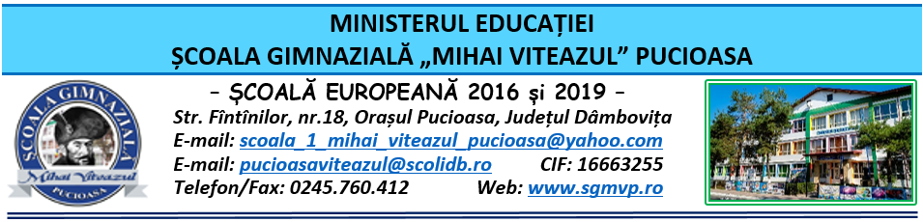

CONSILIUL DE ADMINISTRAŢIE
HOTĂRÂRE

Nr. 101 din 19.04.2023

Consiliul de Administraţie al Şcolii Gimnaziale “Mihai Viteazul” Pucioasa, întrunit în ședinţă ordinară în data de 19.04.2023,
Având în vedere:
- Legea nr. 1/2011 a Educației Naţionale cu modificările și completările ulterioare;
- Legea nr. 82/1991 – Legea contabilității – republicată și actualizată în 2018;
- OME nr. 4.183 din 4 iulie 2022 pentru aprobarea Regulamentului-cadru de organizare şi funcţionare a unităților de învăţământ preuniversitar;
- OMEN nr. 4619/2014 pentru aprobarea Metodologiei-cadru de organizare şi funcționare a consiliului de administraţie din unităţile de învăţământ preuniversitar cu modificările și completările ulterioare;
- OME nr. 3.505/31.03.2022 privind structura anului școlar 2022-2023;
- ORDIN nr. 3051/2016 privind aprobarea Metodologiei de organizare și desfășurare a Evaluărilor Naționale la finalul claselor a II- a, a IV- a și a VI- a.
- ORDIN nr. 5359 din 1 septembrie 2022 privind aprobarea Calendarului de administrare a evaluărilor naţionale la finalul claselor a II-a, a IV-a şi a VI-a în anul şcolar 2022-2023;
- HG 569 din 2015 privind privind decontarea cheltuielilor pentru naveta la și de la locul de muncă a cadrelor didactice și a personalului didactic auxiliar din învățământul preuniversitar de stat;
- Procesul-verbal al Ședinţei ordinare a Consiliului de Administraţie din data de 19.04.2023.

HOTĂRĂŞTE

Art. 1 Se aprobă componența Comisiei pentru Evaluările Naționale la finalul claselor a II- a, a IV- a și a VI- a.
Art. 2 Se aprobă tematica pentru programul Săptămâna Verde.
Art. 3 Se aprobă decontarea transportului cadrelor didactice navetiste pentru luna martie 2023.
Art. 4 Hotărârea va fi comunicată celor interesați, va fi afișată la Avizier şi pe pagina web a Şcolii Gimnaziale “Mihai Viteazul” Pucioasa;
Art. 5 Hotărârea de față poate fi atacată la Tribunalul Dâmboviţa, Secția a II-a Civilă, de Contencios Administrativ și Fiscal, în termen de 30 de zile de la comunicare, în condițiile Legii nr. 554/2004 a Contenciosului administrativ, potrivit art. 14 alin. (4) din Ordinul Ministrului educației naționale nr. 4619/2014, cu modificările și completările OMEN nr. 3160/1.02.2017 pentru modificarea și completarea Metodologiei-cadru de organizare și funcționare a consiliului de administrație din unitățile de învățământ preuniversitar, aprobată prin OMEN nr. 4.619/2014.

Preşedintele Consiliului de Administraţie,
Director
prof. Zamfir Claudia Aurora

